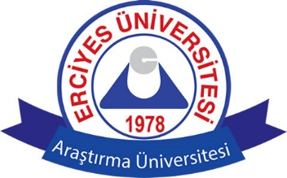
ERCİYES ÜNİVERSİTESİ
FEN BİLİMLERİ ENSTİTÜSÜ

YENİ DERS ÖNERİSİ /
DERS GÜNCELLEME FORMU

I. GENEL BİLGİLER
Dersin Kodu
Dersin Adı
Kredisi (T P K)
AKTS
Yarıyılı
Ders Çeşidi
II. DERS TANIMI
Dersin İçeriği:

Dersin Amacı:

Öğrenim Çıktıları:

Haftalık Ders Planı:
1. Hafta
2. Hafta
3. Hafta
4. Hafta
5. Hafta
6. Hafta
7. Hafta
8. Hafta
9. Hafta
10. Hafta
11. Hafta
12. Hafta
13. Hafta
14. Hafta
8. Hafta | ARA SINAVI (VİZE) Yönetim Kurulu Kararı ile Ara Sınav zamanı dersler yapılmaktadır.
YARIYIL SONU SINAVI (FİNAL)
BÜTÜNLEME

Unvan, Ad Soyad İmzası Unvan, Ad Soyad İmzası
Öneren Öğretim Üyesi Ana Bilim Dalı Başkanı

ERCİYES ÜNİVERSİTESİ LİSANSÜSTÜ EĞİTİM VE ÖĞRETİM YÖNETMELİĞİ
Derslerin ve ders sorumlularının belirlenmesi
MADDE 6 – (1) Lisansüstü dersler, ilgili anabilim/anasanat dalı akademik kurulunun görüşü, anabilim/anasanat dalı başkanlığının teklifi, enstitü kurulunun kararı ve Senatonun onayıyla belirlenir.
2547 Sayılı Kanunun 44/b Maddesi Temel İlkeleri:
Bir eğitim ve öğretim döneminin sınavlar hariç 14 hafta (70 iş günü) olması gerekmektedir.
*Yeni açılan dersler DERS BİLGİ PAKETİNE tanımlanmalı ve düzenlenmelidir

